Perspectief, oogbesturing
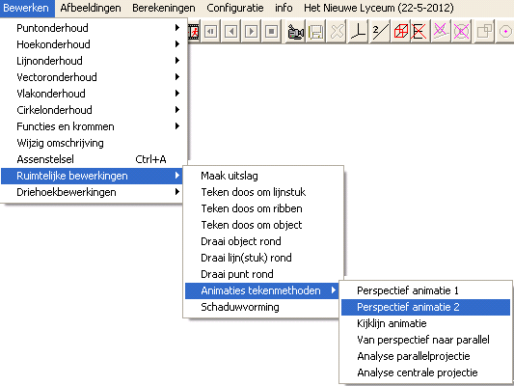

Type applet
Gesloten

Opstarten
Bewerken,
ruimtelijke bewerkingen,
animaties tekenmethoden,
perspectief animatie 2

Het principe
De tekening hieronder is voorbereid door eerst een object (kubus) te tekenen, een oogpositie erboven en een (gearceerd) tekenvlak eronder.
De basisfiguur hieronder staat in de map: tekeningen\perspectief]perspectiefshow.3D.

De bedoeling van dit applet is, de schaduw te tekenen vanuit het oogpunt op het tekenvlak, aannemende dat zich in het oogpunt een brandende lamp bevindt. De schaduw is dan de perspectieftekening van de kubus.
Vanuit het oog is naar elk hoekpunt van de kubus een groene lichtstraal getekend. Deze lichtstraal snijdt het projectievlak. Door deze snijpunten weer met elkaar te verbinden, krijg je het projectiebeeld van de kubus op het vlak.
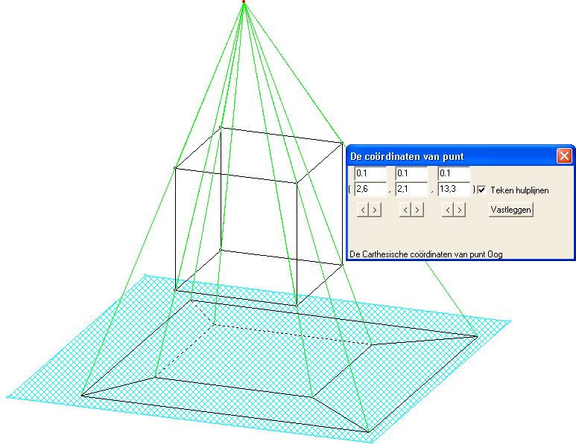
We spreken van centrale projectie, omdat alle lichtstralen door één punt, het oog, gaan.

Voorbereidingen
Niet alleen het object, oogpunt en schaduwvlak moeten vooraf aanwezig zijn, maar ook moeten de lijnstukken van het object gedefinieerd zijn als ribben. Het programma bepaalt namelijk alleen de schaduw van lijnstukken, die bovendien ribben zijn. (De grenslijnstukken van het tekenvlak bijvoorbeeld mogen juist geen ribben zijn!)
Je kunt een lijnstuk tot ribbe maken (of juist niet) via bewerken, lijnonderhoud, toggle ribben.

Omschrijving
Nadat je de keuze hebt gemaakt voor dit applet, moet je de oogpositie aanklikken en drie punten van het tekenplateau. Dit proces wordt begeleid door gericht vragen op te statusbalk onder de tekening. Hierna verschijnt het applet.

Vink “teken hulplijnen” aan om de lichtstralen vanuit het oog naar de hoekpunten en projectiebeelden te zien.

Je kunt zelf de positie van het oog besturen met dit applet. Hierbij kun je de vorm van de perspectieftekening bestuderen.

Wanneer je ook scheve centrale projecties wilt bestuderen, kun je vooraf het tekenplateau schuin kiezen ten opzichte van de vlakken van de kubus. Het uitgebreidere applet “bestuur tekenplateau en oog” is een ander applet, waarin je oog en tekenplateau beide kunt besturen.

Tips
- Wanneer je ook scheve centrale projecties wilt bestuderen, kun je vooraf het tekenplateau schuin kiezen ten opzichte van de vlakken van de kubus.
- Het uitgebreidere applet “bestuur tekenplateau en oog” is een ander applet, waarin je oog en tekenplateau beide kunt besturen. Dit applet is voor beginners eenvoudiger te doorgronden.
- Denk goed na van waar je naar het object wilt gaan kijken, en kies dus vooraf een geschikt oogpunt. Kies het tekenvlak niet te klein, dan past het schaduwbeeld er mooi op.
- Kies vooraf op de gereedschapsbalk een prettige tekenmethode. Let wel, je bent hier het principe van perspectief aan het bestuderen met een tekening, die op zich weer met een door jezelf gekozen tekenmethode is gemaakt. Een parallelprojectie in de gereedschapsbalk is hierbij vaak geschikt omdat beginners hiermee de meeste ervaring hebben.
- Bij de uitgebreide perspectiefhandleiding staan deze animaties uitgebreider beschreven.

